# Как я делаю Pull Request

*Примечание – это субъективный подход, который требует минимум предустановленных инструментов и дает пользовательский интерфейс.*

1. Захожу на GitHub. Делаю новый бранч. Для этого – использую выпадающий список Branch

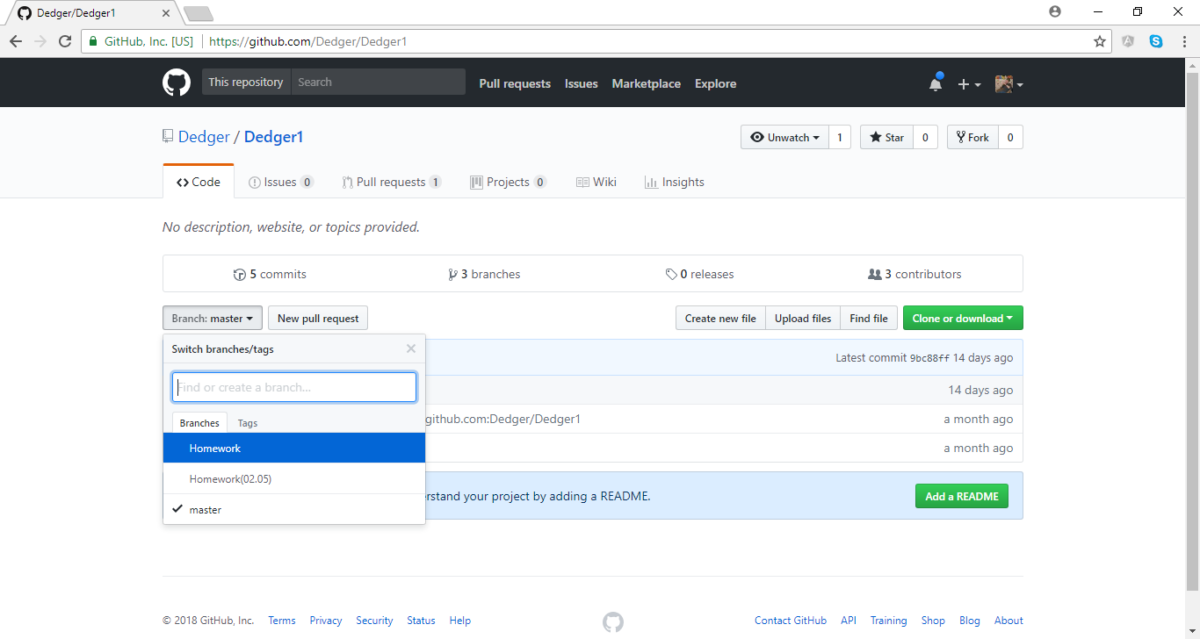

1. Я уже установил Tortoise Git. А ты?
2. Создаю папку для проекта в файловой системе.
3. Правой кнопкой на ней, выбираю опцию Git Clone.

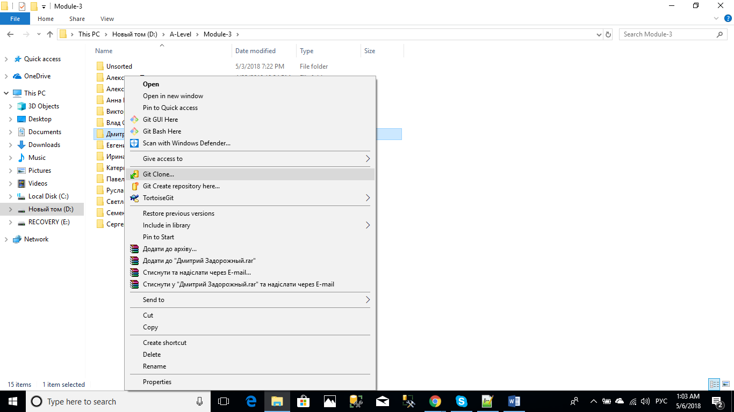

1. Указываю путь к репозиторию с GitHub.
2. Захожу внутрь оригинальной папки и делаю Pull

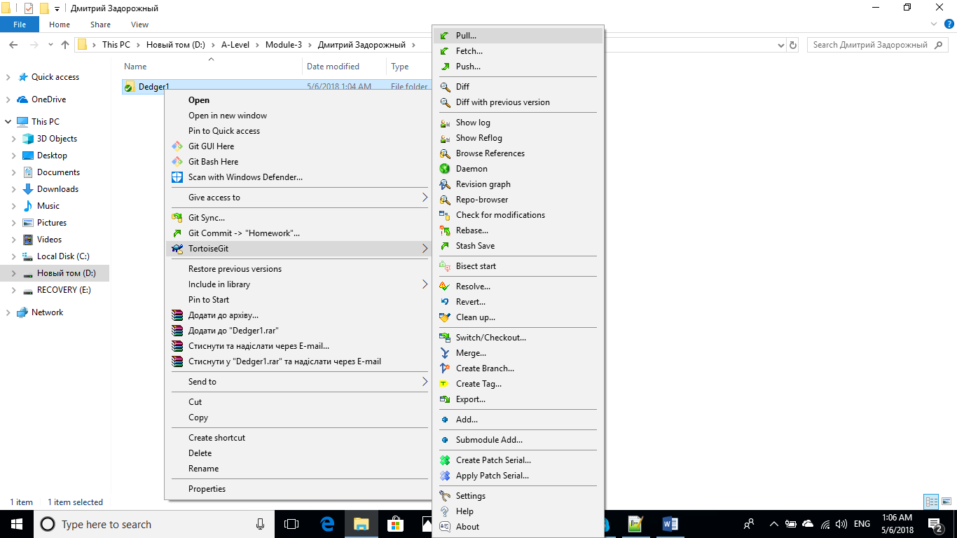

1. На новой папке с кодом – правой кнопкой и Switch Branch